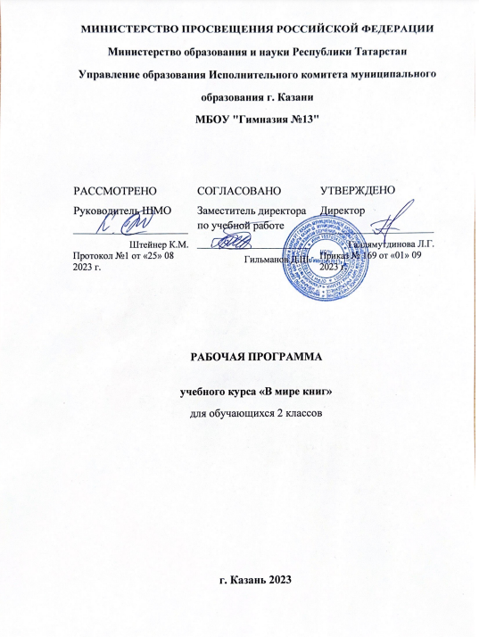

Пояснительная записка

Программа разработана на основе Федерального государственного образовательного стандарта начального общего образования, Концепции духовно-нравственного развития и воспитания личности гражданина России, планируемых результатов начального общего образования.
Актуальность:
Современная школа переживает новый этап своего развития. Перед учителем начальных классов стоит задача построить учебно-воспитательный процесс таким образом, чтобы общество получало высококультурных, глубоко нравственных и социально активных граждан, для которых умение и стремление учиться должны стать устойчивыми качествами личности. Это не может быть достигнуто без серьёзной работы учащихся с первых дней обучения не только с учебником, но и с детскими книгами из доступного круга чтения. Еще совсем недавно ценность книги и чтения у нас была неоспорима. Но сегодня ситуация выглядит иначе. Картина массового чтения, его престиж, читательские пристрастия и привычки существенно изменились. В наш век научно-технического прогресса, где господствует телевидение, компьютеры и видеоигры, дети потеряли интерес к чтению. Мы наблюдаем:
- изменение характера чтения;
- преобладание «делового» чтения над «свободным»;
- возрастание числа учащихся, ограничивающихся чтением литературы только по школьной программе;
- в настоящее время нет официального урока внеклассного чтения, работа с книгой введена в структуру уроков литературного чтения.

Проблема формирования правильного сознательного, беглого и выразительного чтения волнует каждого учителя, поскольку чтение играет очень важную (если не доминирующую) роль в образовании и развитии личности ребенка.
Практическая значимость:
Что происходит с современным детским чтением нового поколения детей информационного общества? Этот вопрос глубоко волнует взрослых. Многие учителя и родители недовольны тем, что дети не любят читать, но заставить учиться нельзя, учебой надо увлечь! И это совершенно справедливо. Как учить чтению, чтобы дети полюбили книгу, ведь книга, прочитанная в детстве, остается в памяти на всю жизнь и влияет на последующее развитие человека? Особую актуальность приобретает эта проблема в начальной школе. Каждая книга должна прийти к ребенку в определенном возрасте, иначе дружба с ней может и не состояться! Педагоги всерьез озабочены проблемой детского чтения. Многие родители не знают, что читают их дети, и не интересуются, какими книгами они увлекаются, в подавляющем большинстве не выписывают своим детям периодические издания. Сами же школьники предпочитают покупать сканворды, комиксы.
Для решения данной проблемы нами создана программа литературного кружка для учащихся 2 классов «В мире книг» в рамках внеурочной деятельности по ФГОС.

Цель программы – углубленно знакомить учащихся с детской литературой и книгой, обеспечивать литературное развитие младших школьников, раскрыть перед детьми мир нравственно-эстетических ценностей и духовной культуры, накопленных предыдущими поколениями, выработать художественный вкус, формировать культуру чувств, общения

Задачи:
• развивать у детей способность полноценно воспринимать художественное произведение, сопереживать героям, эмоционально откликаться на прочитанное;
• учить детей чувствовать и понимать образный язык художественного произведения, выразительные средства, создающие художественный образ, развивать образное мышление учащихся;
• формировать умение воссоздавать художественные образы литературного произведения, развивать воображение учащихся, ассоциативное мышление, развивать поэтический слух детей, накапливать эстетический опыт слушания произведений изящной словесности, воспитывать художественный слух;
• формировать потребность в постоянном чтении книг, развивать интерес к литературному чтению, творчеству писателей, создателей произведений словесного искусства;
• обогащать чувственный опыт ребенка, его реальные представления об окружающем мире и природе;
• формировать эстетическое отношение ребенка к жизни, приобщая его к классике художественной литературы;
• обеспечивать достаточно глубокое понимание содержания произведений различного уровня сложности;
• расширять кругозор детей через чтение книг различных жанров, разнообразных по содержанию и тематике, обогащать нравственно-эстетический и познавательный опыт ребенка;
• обеспечивать развитие речи учащихся и активно формировать навыки чтения и речевые умения;
• работать с различными типами текстов;
• создавать условия для формирования потребности в самостоятельном чтении художественных произведений.

Формы организации занятий:
- литературные игры,
- конкурсы-кроссворды
- библиотечные уроки
- путешествия по страницам книг
- проекты
- уроки-спектакли.
Планируемый результат деятельности:
В результате освоения программы формируются умения, соответствующие требованиям федерального государственного образовательного стандарта начального общего образования.
Предметные умения:
- осознавать значимость чтения для личного развития;
- формировать потребность в систематическом чтении;
- использовать разные виды чтения (ознакомительное, изучающее, выборочное, поисковое);
- уметь самостоятельно выбирать интересующую литературу;
- пользоваться справочными источниками для понимания и получения дополнительной информации.
Регулятивные умения:
- уметь работать с книгой, пользуясь алгоритмом учебных действий;
- уметь самостоятельно работать с новым произведением;
- уметь работать в парах и группах, участвовать в проектной деятельности, литературных играх;
- уметь определять свою роль в общей работе и оценивать свои результаты.
Познавательные учебные умения:
- прогнозировать содержание книги до чтения, используя информацию из аппарата книги;
- отбирать книги по теме, жанру и авторской принадлежности;
- ориентироваться в мире книг (работа с каталогом, с открытым библиотечным фондом);
- составлять краткие аннотации к прочитанным книгам;
- пользоваться словарями, справочниками, энциклопедиями.
Коммуникативные учебные умения:
- участвовать в беседе о прочитанной книге, выражать своё мнение и аргументировать свою точку зрения;
- оценивать поведение героев с точки зрения морали, формировать свою этическую позицию;
- высказывать своё суждение об оформлении и структуре книги;
Универсальные учебные действия:
- находить книгу в открытом библиотечном фонде;
- выбирать нужную книгу по теме, жанру и авторской принадлежности;
- сравнивать книги одного автора разных лет издания по оформлению;
- формулировать и высказывать своё впечатление о прочитанной
- книге и героях;
- характеризовать книгу, определять тему и жанр, выбирать книгу на
- заданную тему;
- сравнивать книгу-сборник с книгой-произведением;
- слушать и читать книгу, понимать прочитанное;
- пользоваться аппаратом книги;
- овладевать правилами поведения в общественных местах (библиотеке);
- систематизировать по темам детские книги в домашней библиотеке.
Тематическое наполнение, часовая нагрузка занятий отражены в учебно-тематическом плане.

Содержание программы
2 класс (34 ч)
Тема 1. Книга, здравствуй (3 ч)
Роль книги в жизни человека. Учебная книга и её справочный аппарат.
Конкурс «Пословицы о книге и учении». Оформление рукописной книги.
Художественные книги. Художники-оформители. Иллюстрации
в книге и их роль. Правила работы с книгой.
Читальный зал: самостоятельное чтение выбранной книги.
Тема 2. Книгочей — любитель чтения (2 ч)
Библиотека. Библиотечный формуляр.
Поиск книги по каталогам. Алфавитный каталог. Назначение библиотечного каталога. Работа с каталожной карточкой.
Викторина «Что вы знаете о книге?».
Игра «Я — библиотекарь».
Тема 3. Книги о твоих ровесниках (4 ч)
Библиотечный урок «Дети — герои детских книг». Выставка книг.
Книги-сборники В. Осеевой, Е. Пермяка, В. Драгунского, Н. Носова и других детских писателей.
Читальный зал. Чтение и рассматривание книги В. Железникова
«Таня и Юсник» или В. Крапивина «Брат, которому семь лет». Конкурс-
кроссворд «Имена героев детских книг».
Презентация книг о детях-ровесниках (устные отзывы).
Читальный зал. Чтение произведений о детях на страницах детских
газет и журналов. Детские журналы (электронная версия).
Библиотечные плакаты «Герои-ровесники» (работа в группах).
Живой журнал «Парад героев-сверстников» (инсценирование отдельных эпизодов из рассказов о детях).
Тема 4. Крупицы народной мудрости. Книги-сборники (4 ч)
Книги-сборники малых жанров фольклора. Пословицы. Темы посло-
виц. Путешествие по тропинкам фольклора.
Загадки. Темы загадок. Игра «Отгадай загадку».
Скороговорки. Конкурс «Чистоговорщики».
Проект «Живой цветок народной мудрости» (работа в группах).
Тема 5. Писатели-сказочники (4 ч)
Выставка книг с литературными сказками. Обзор выставки.
Книги писателей-сказочников. Поиск книги в открытом библиотечном фонде. Чтение выбранной книги.
Герои сказок. Викторина.
Творческая работа «Лукошко сказок» (проектная деятельность).
Тема 6. Книги о детях (4 ч)
Книги-сборники о детях и для детей (В. Осеева, Н. Носов, С. Михалков и др.).
Книги о животных (В. Бианки, Э. Шим, Г. Скребицкий, Н. Сладков и др.).
Книги-сборники стихотворений для детей (Я. Аким, С. Маршак, С. Михалков, А. Барто).
Тема 7. Старые добрые сказки (4 ч)
Книги сказок народов мира. Сборники сказок. Выставка.
Переводчики, пересказчики и обработчики сказок народов других
стран. Справочный аппарат книги-сборника. Каталожная карточка.
Сказки народов мира с «бродячими» сюжетами (русская народная сказка «Снегурочка», японская народная сказка «Журушка» и др.). Поисковая работа.
Читальный зал: народные сказки на страницах детских журналов.
Тема 8. Книги о тех, кто подарил нам жизнь (3 ч)
Книги о семье, маме, детях. Выставка книг о тех, кто защищал свою Родину. Жанры произведений о семье: стихотворения, пословицы,
сказки, рассказы, колыбельные песни. Рукописная книга.
Литературная игра «По страницам учебника»: чтение произведений о семье по учебнику или наизусть.

Мини-проекты (работа в группах): «Они писали о семье», «Рассказы о семье», «Пословицы о семье», «Стихотворения о семье». Рукописная книга «Семья».
Тема 9. Защитникам Отечества посвящается (4 ч)
Книги о защитниках Отечества. Былины и сказы о защитниках Отечества.
Выставка книг детских писателей о защитниках Отечества.
Библиотечный урок: встреча с участниками или героями Великой Отечественной войны, которые живут рядом.
Работа с книгой А. Гайдара «Сказка о Военной тайне, Мальчише-Кибальчише и о его твёрдом слове»: чтение, рассматривание.
Рукописная книга «Защитники Отечества в твоей семье»: фотографии, письма, воспоминания, рисунки.
Тема 10. По страницам любимых книг (2 ч)
Книги разных жанров, тем, типов и авторской принадлежности.
Библиотечный урок: книги-сборники по авторам, жанрам, темам.
Проектная деятельность: презентация любимых книг (по оформлению, содержанию и поступкам героев).
Коллективная творческая работа: комиксы и весёлые истории.
Оформление еженедельника «Летнее чтение» или «Дневник читателя».
Универсальные учебные действия:
- знать структурные элементы библиотеки: абонемент, читальный зал;
- ориентироваться в мире книг (отбирать книги по авторской принадлежности в открытом библиотечном фонде);
- пользоваться алфавитным каталогом для отбора нужной книги;
- заполнять каталожную карточку;
- систематизировать книги по авторской принадлежности;
- составлять список прочитанных книг;
- выделять особенности учебной книги;
- работать самостоятельно с книгой по алгоритму «Работаем с книгой»;
- аргументировать мнение о выбранной книге (устный отзыв);
- классифицировать книги по авторской принадлежности, теме, жанру.

